多人开门使用手册

多人开门是指三人及以上人数接连刷卡后开门的一种方式。比双卡开门人数更多，一般用在安全级别更高的场所。
把多个人划分到一个组别中进行分类，开启需要多人刷卡开门对应门的开放时间，定义一个可以开此门（或某些门）的权限，然后将权限分配给该组的这些人，具体操作如下：

一、确定开门人数
你可以根据需要，在指定的门上面，设定3人开门、4人开门、5人开门等
在门禁设备管理界面，找到需要设定多人开门的门图标，双击打编辑话框：
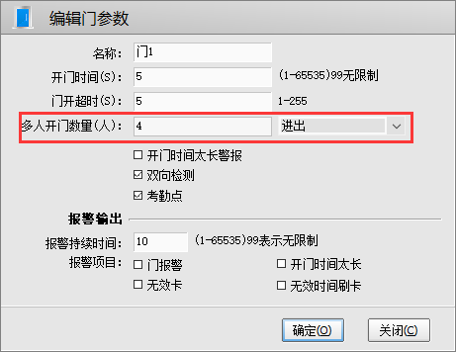
在多人开门数量处填写需要设置开门的人数，如四人开门，就在输入框中填写阿拉伯数字4，
确定保存设置。

二、编辑多人开放时间
在门图标上点右键选择开放时间 打开开放时间列表，双击默认开放时间中没有启用的一个，打开开放时间对话框：
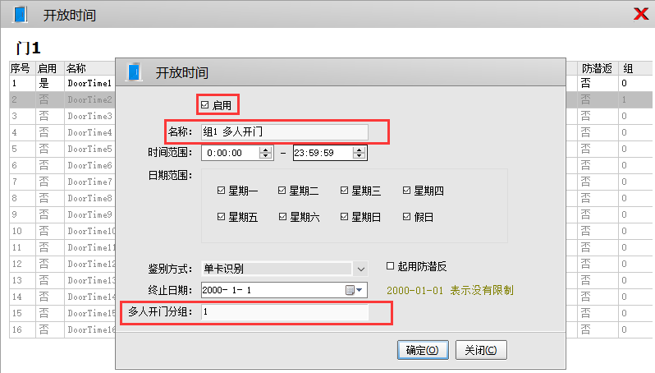
选择启用，“多人开门分组”输入组别，如输入1，就是表示使用此开放时间的为第一组人，点确定保存。
注意：由于开放时间最多只有16组，所以最多只能存在16个组别的多人开门。
“多人开门分组”起的作用是区分分组的作用。

三、定义多人开门权限
打开定义权限界面，在空白处点右键，选择新增 ，打开门禁权限编辑框：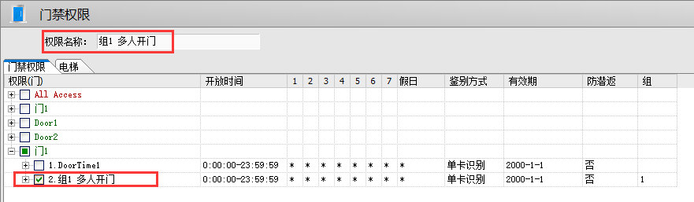
在权限名称：填写多人开门权限，命名好记好区分
选择门的开放时间，如上图，点确定保存

四、给人员授权
在人员增加和发卡的前提下，就是给人员授权，选择这一组（或一位）人员，在人员上点右键，
选择门禁权限，打开设置人员出入权限对话框：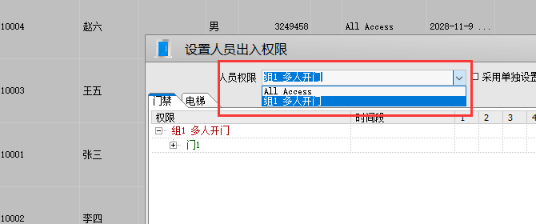
在人员权限下拉框中选择你刚定义好的多人开门权限，点确定保存。

五、更新参数、下载卡数据

